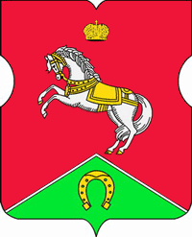

СОВЕТ ДЕПУТАТОВ
муниципального округа
КОНЬКОВО

РЕШЕНИЕ

21.03.2023 4/12
______________№________________

О проведении мероприятия, посвященного Международному дню освобождения узников из фашистских концлагерей
В соответствии со статьями 6, 18 Устава муниципального округа Коньково

Советом депутатов принято решение:

1. Поручить аппарату Совета депутатов муниципального округа Коньково организовать мероприятие, посвященное Международному дню освобождения узников из фашистских концлагерей, за счет средств бюджета муниципального округа Коньково на 2023 год.
2. Разместить настоящее решение на официальном сайте муниципального округа Коньково в информационно-телекоммуникационной сети «Интернет».
3. Контроль за исполнением настоящего решения возложить на главу муниципального округа Коньково Белого А.А.

Глава муниципального округа Коньково А.А. Белый

